Le JKCV (Judo Karaté Club de Versailles) organise pour la 1ère fois un stage international de Judo et de Karaté à Versailles.
Ce stage est inscrit en partenariat avec la FFJDA et l’ICSD.
Il est ouvert aux judokas et karatekas sourds et malentendants de tous les pays du monde. Ce stage regroupera des judokas et karatekas de tous niveaux. Des jeunes pratiquants comme des médaillés mondiaux et Deaflympics.

The JKCV (Judo Karate Club de Versailles) is organizing for the first time an international training Judo and Karate in Versailles.
This course is registered in partnership with the FFJDA and the ICSD.
It is open to all deaf and hard listeners karateka and judoka of the world. This course will include judoka and karateka of all levels. Young practitioners as world and Deaflympics medalists.

Lieu de pratique / Place of practice :
Gymnase de Porchefontaine,
63, rue Rémont,78000 VERSAILLES
http://www.jkcv.fr/wordpress/informations/les-dojos/

Et/and

L’INJ à PARIS (Institut National Judo)
21-25 Avenue de la Porte de Châtillon, 75014 PARIS (Lundi et Mercredi soir) pour les judokas.
http://www.ffjudo.com/ffj/Minisites/Institut-du-judo

Lieu d’hébergement/ Place of accommodation :
Lycée La Bruyère:
Adresse : 31 avenue de Paris, 78000 Versailles
http://www.lyc-labruyere-versailles.ac-versailles.fr/

Au cœur de la ville de Versailles, à 2 pas du Château de Versailles, et à 20 minutes de la Tour Eiffel, le lycée la Bruyère de Versailles (idéalement situé (la station RER C « Versailles Château-Rive Gauche ») est accessible à pied depuis le Lycée), vous pourrez partir pour de belles balades et visites.
At the heart of the city of Versailles, at 2 steps from castle of Versailles, and 20 minutes from the Eiffel Tower, the Lycee (school) la Bruyere of Versailles is conveniently located (RER C station Versailles Chateau is within walking distance from the campsite), you can go for nice walks and visits.

ARRIVEE & DEPART :
Arrivée prévue le vendredi 17 juillet 2015, directement à la gare de Versailles station « Versailles Château Rive Gauche » ou au Lycée à partie de 12h).

Départ le vendredi 24 juillet 2015.

ARRIVAL & DEPARTURE:
Arrival Friday, July 17, 2015, directly to the station of Versailles station "Versailles Château Rive Gauche” or Lycée (school), at part of 12 hours).

Departure Friday, July 24, 2015.

ENCADREMENT :
- Damien ANTOINE : Directeur technique de judo chez ICSD et professeur de judo.
- Francesco FARAONE : Directeur technique de karaté chez ICSD

FRAMING:
1) Damien ANTOINE: ICSD Technical Director of judo and judo teacher.
2) Francesco FARAONE: ICSD Technical Director of Karate.

Coût : 350 € par personne du vendredi 17 au vendredi 24 juillet 2015.
Comprenant :
- Hébergement du lundi soir au vendredi midi
- Nuit (Voir si possible prêt de draps et solution pour les repas du matin midi et soir)
- Entrainement judo, karaté et les multisports au complexe sportif
- Carte Navigo zone 1 à 4 (Transports en commun, Bus train et métro).

Cost: € 350 per person from Friday 17 to Friday, July 24, 2015.
including:
• Accommodation from Monday evening to Friday noon
• Night (See if possible loan solution for linens and meals morning, noon and evening)
• Training judo, karate and multi sports complex
• Map Navigo area 1-4 (Transit, Bus train and metro).

WARNING LIMIT PLACE!!!
DATE OF LAST REGISTRATION DEADLINE: 10 April 2015

Programme du stage / Training program :

PLANNING | Friday | Saturday | Sunday | Monday | Tuesday | Wednesday | Thursday | Friday
Time/Day | 17/07 | 18/07 | 19/07 | 20/07 | 21/07 | 22/07 | 23/07 | 24/07
06:30 | Arrival | Run | Run | Run |  | Run
07:00
08:00 | Arrival | Breakfast | Breakfast | Breakfast | Breakfast | Breakfast | Breakfast | Breakfast
09:00 | Arrival | Training | Training | Training | Training | Training | Training | Preparation for departure
10:00
11:00 | Arrival | Seminary referee / trainer? | Seminary referee / trainer? |  |  |  |  | Preparation for departure
12:00 | Arrival | Lunch | Lunch | Lunch | Lunch | Lunch | Lunch | Lunch
13:00 | Arrival | Sport collectif / free activity | Visit the castle of Versailles | Visit the city of Paris (Eiffel Tower + Notre Dame) | Sport collectif / free activity | Visit the city of Paris (Arc de triomphe + les Champs Elysées) | Sport collectif / free activity | Departure
14:00
15:00
16:00
17:00
18:00 | Information for the organization | Training | Training | Visit the city of Paris (Eiffel Tower + Notre Dame) | Training |  | Training | Departure
19:00 | Information for the organization | Training | Training | Training / Paris | Training | Training / Paris | Training | Departure
20:00 | Lunch | Lunch | Lunch | Training / Paris | Lunch | Training / Paris | Lunch | Departure
21:00 |  |  |  | Lunch |  | Lunch |  | Departure

Le château de Versailles est un château et un monument historique français qui se situe à Versailles, dans les Yvelines, en France. Il fut la résidence des rois de France Louis XIV, Louis XV et Louis XVI. Le roi et la cour y résidèrent de façon permanente du 6 mai 1682 au 6 octobre 1789, à l'exception des années de la Régence de 1715 à 1723.
Situés au sud-ouest de Paris, ce château et son domaine visaient à glorifier la monarchie française.
Le château est constitué d'une succession d'éléments ayant une harmonie architecturale. Il s'étale sur 6,32 ha, répartis en 2 300 pièces, dont, actuellement, 1 000 pièces de musée¹.
Le parc du château de Versailles s'étend sur 815 ha, contre environ 8 000 ha avant la Révolution française, dont 93 ha de jardins. Il comprend de nombreux éléments, dont le Petit et le Grand Trianon, le hameau de la Reine, le Grand et le Petit Canal, une orangerie et la pièce d'eau des Suisses.

The Palace of Versailles is a castle and a French historical monument which is located in Versailles, near Paris, France. It was the residence of the kings of France Louis XIV, Louis XV and Louis XVI. The King and his court resided there permanently from May 6, 1682 to October 6, 1789, excluding the years of the Regency of 1715-1723.
Located in the south-west of Paris, the castle and grounds were intended to glorify the French monarchy.
The castle consists of a sequence of elements of architectural harmony. It is spread over 6.32 hectares, divided into 2300 parts, which currently 1,000 pieces musée1.
The park of Versailles covers 815 ha, against about 8,000 ha before the French Revolution, with 93 acres of gardens. It includes many features, including the Petit and Grand Trianon, the Hamlet of the Queen, the Grand and Petit Canal, an orangery and the Swiss lake room.

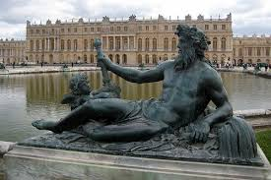
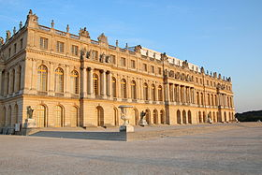

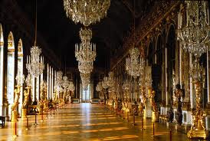

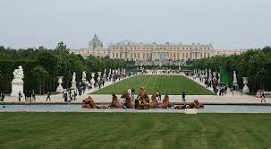

La commune de Versailles se trouve à 17 kilomètres au sud-ouest de la ville de Paris.

The commune of Versailles is located 17 kilometers southwest of the city of Paris

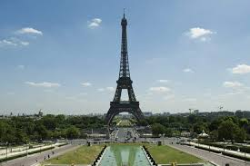
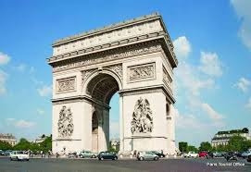

INSCRIPTIONS NOMINATIVES REGISTRATION NAME FORM

 | FAMILY NAME | FIRST NAME | ¹Sex | Date of Birth  Day/Month/Year | ²Role | 3SPORTS | Number I.D (if you have)
1
2
3
4
5
6
7
8
9
10
11
12
13
14
15
16
17
18
19
20
¹Sex: M = Men/Male W=Woman/Female
²Role: 1.Leader/Director/Manager
2.Coach/AssistantCoach
3.Interpreter
4.Medical (doctor, nurse, trainer,
masseuse,first aid worker, physiotherapist)
5.Media
3Sports: J= Judo K = Karate
______________________________________  (Print required here) | ______________________________________  (Print required here)
______________________________________  (Signature required here) | ______________________________________  (Signature required here) | _____/______/____
National Deaf Sports Federation / Club / Association  President | National Deaf Sports Federation / Club / Association  Secretary General | Date  (Day/Month/Year)

TRANSPORT TRANSPORTATION FORM

COUNTRY :
The Organizing Committee will be in charge of picking up the registering athletes and officials at the Train Station of “Versailles Chantiers” or “Versailles rive gauche” RER C to the Lycée La Bruyère in Versailles.
ARRIVAL INFORMATION
 | Date | Time | Name of the  Airport or Bus or Train Station | Flight N° | Terminal N° | Total delegation
Air |  |  | Paris : Roissy Charles De Gaulle/ Versailles Rive Gauche:
Air |  |  | Paris : Orly/ Versailles Rive Gauche :
Rail/ TGV |  |  | Versailles Chantiers :◻
DEPARTURE INFORMATION
 | Date | Time | Name of the  Airport or Bus or Train Station | Flight N° | Terminal N° | Total delegation
Air |  |  | Paris : Roissy Charles De Gaulle:◻
Air |  |  | Paris : Orly :◻
Rail/ TGV |  |  | Versailles Chantiers :◻

If there are different means of transportation, different arrival/departure dates and time in your delegation, please indicate each of them.
Name of the person responsible of the delegation, to be contacted upon your arrival at the train station:___________________________
Mobile Number:___________________________

ICSD coordinator: Mr ANTOINE Damien: +33674175077

RESERVATION RESERVATION FORM

COUNTRY :

 |  |  |  | Total Persons
PARTICIPANTS | Men | Athletes:_________ | Officials:_________
PARTICIPANTS | Women | Athletes:_________ | Officials:_________
 |  |  | Totals persons:

Totals persons:
Price (17 to 24 july 2015) | 350 euros
Grand Total
- Down payment : 150 euros per persons (before 10 April 2015)
- Full payment : 200 euros per persons (before 1st June 2015)

CONDITIONS | All countries have send to JKCV (td-judo@ciss.org)  - Down payment :this reservation form before 10 April 2015
CONDITIONS | - Full payment : before 1st June 2015
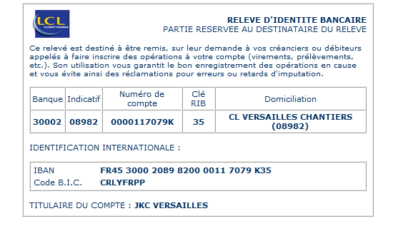

How to get to Versailles: http://www.versailles.fr/vivre-ma-ville/venir-a-versailles/#c883

By plane:
Versailles is connected by highway with two international airports:
North of Paris, ROISSY is 40 km distant.
To the east of Versailles, Orly is 25 km distant.

Go to Versailles "Versailles Rive Gauche" from airports Roissy-Charles de Gaulle you:

- By Train:
Take RER B to "Saint Michel Notre Dame" and then take the RER C to Versailles Rive Gauche and get off at the station "Versailles Rive Gauche".

- For Air France shuttles:
Check Porte Maillot then take a taxi to Versailles.
Check Gare Montparnasse and SNCF train to Versailles-Chantiers.

- By car:
Take the A1 motorway towards Paris, then take the west ring road, follow signs Rouen A13, take the A13 towards Versailles to Exit n°5 center Versailles / Castle Versailles.

Go to Versailles from Orly Airport you:

- By Train:
Take ORLY VAL to Antony, Change to RER B to "Saint Michel Notre Dame" and then take the RER C to Versailles Rive Gauche and get off at the station "Versailles Rive Gauche".

- For shuttles Air France:
Arrival Station des Invalides, then take the RER C to Versailles-Rive Gauche off at the station "Versailles Rive Gauche"
Check Gare Montparnasse then take the SNCF train to Versailles-Chantiers.

- By car:
Take the A106 and shortly after the A86 exit Castle Versailles.

Comment venir à Versailles : http://www.versailles.fr/vivre-ma-ville/venir-a-versailles/#c883
Par avion :
Versailles est reliée par autoroute à deux aéroports internationaux :
Au nord de Paris, ROISSY CHARLES DE GAULLE est distant de 40 km.
A l'est de Versailles, ORLY est distant de 25 km.
Vous rendre à Versailles « Versailles Rive Gauche » depuis l'Aéroport de Roissy-Charles-de-Gaulle :
- Par le Train :
Prendre RER B jusqu'à « Saint Michel Notre Dame » puis prendre RER C direction Versailles Rive Gauche et descendre à la station de « Versailles Rive Gauche ».

- Par les navettes Air France :
Arrivée Porte Maillot puis prendre un taxi pour rejoindre Versailles.
Arrivée Gare Montparnasse puis train SNCF jusqu'à Versailles-Chantiers.

- En voiture :
Prendre l'autoroute A1 en direction de Paris, puis prendre le périphérique Ouest, suivre la direction Rouen A13, prendre l'A13 direction Versailles, jusqu'à la sortie n°5 Versailles centre/Versailles château.
Vous rendre à Versailles depuis l'Aéroport d'Orly :
- Par le Train :
Prendre ORLY VAL jusqu’à Antony, Changer et prendre RER B jusqu’à « Saint Michel Notre Dame » puis prendre RER C direction Versailles Rive Gauche et descendre à la station de « Versailles Rive Gauche ».

- Par les navettes Air-France :
Arrivée Gare des Invalides puis prendre le RER C jusqu'à Versailles-Rive Gauche descendre à la station de « Versailles Rive Gauche ».
Arrivée Gare Montparnasse puis prendre le train SNCF jusqu'à Versailles-Chantiers.

- En voiture :
Prendre l'A106 puis peu de temps après l'A86 sortie Versailles Château

